ENURESIE
Pediatr. Rev. 2001;22;399-407
Pediatr. Rev. 2009;30;165-173
Am Fam Physician. 2014;90(8):560-568

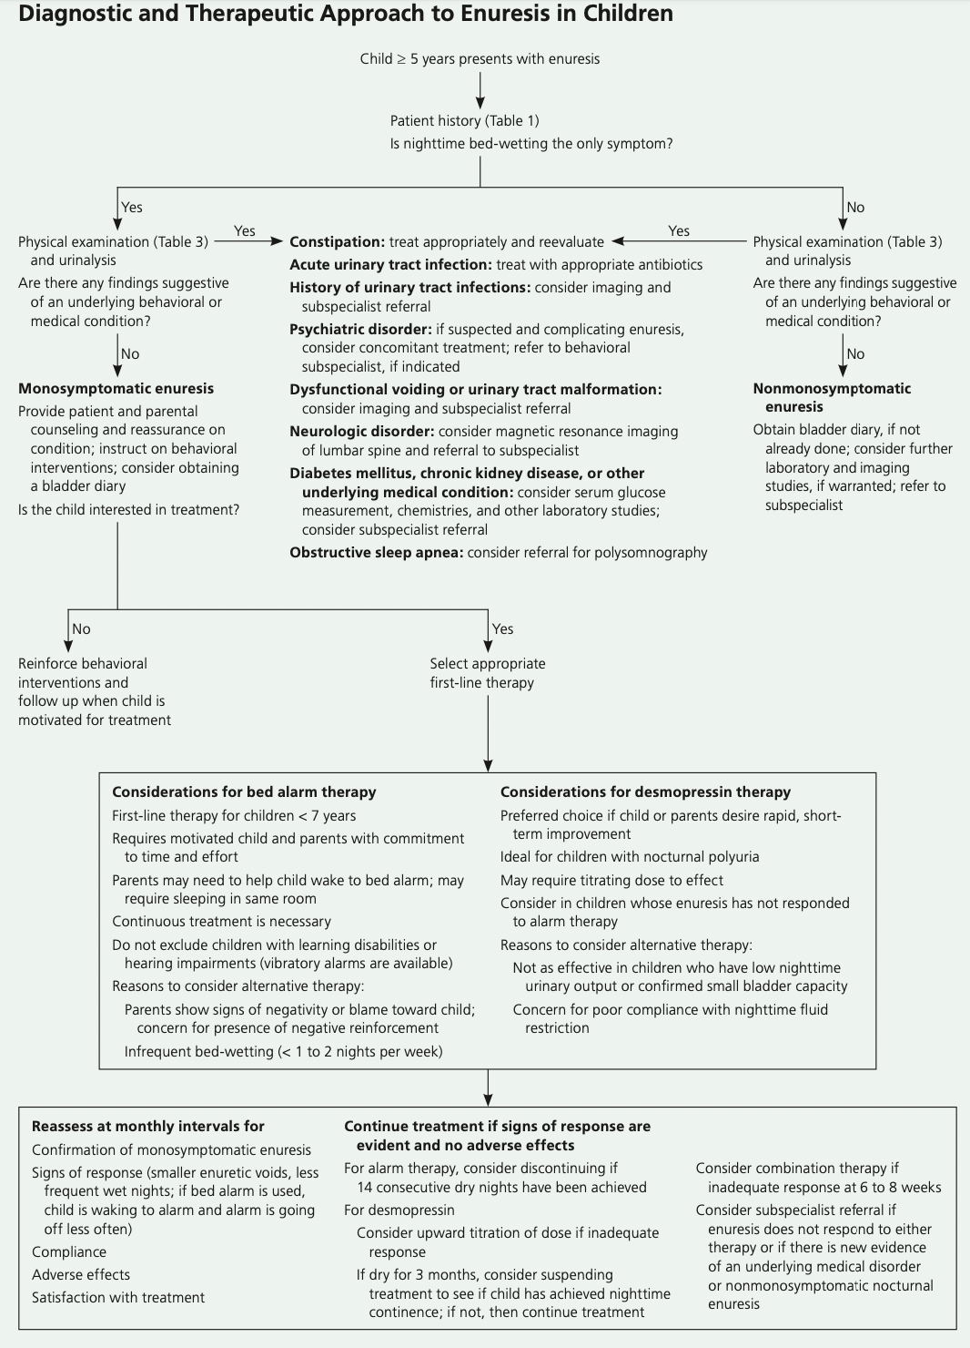
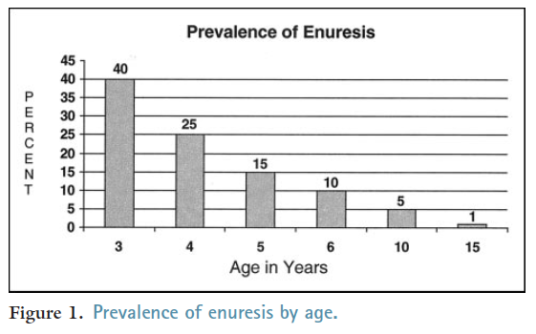

ANAMNESE :
- AF positive
  - 0 parents énurétique = risque de15%
  - 1 parents énurétique = risque de 40-45%
  - 2 parents énurétiques = risque de 70-77%
- Enurésie 1° (n’a jamais été propre)
- Enurésie 2° (a été propre pd min. 6 mois d’affilés)
- Mono-énurésie = pipi que la nuit
- Non mono-énurésie : pipi aussi la journée
- Nature des accidents :
  - Pertes continues : uretère ectopique, lésion du sphincter externe
  - Perte après une miction : reflux vaginal
  - Petites mictions fréquentes (culotte humide) → petite vessie ou pb comportemental
  - Mictions complètes : vessie hypersensible, surcharge en volume (vessie neurogène, perte de la sensation de réplétion)
  - Mictions incomplètes : dyssynergie vésico-sphinctérienne, vessie neurologique (réaliser un examen neurologique des membres inférieurs)
  - Urgences mictionnelles : vessie hypersensible
  - Plusieurs pertes par nuit toutes les nuits → moins bon pronostic
  - Polyurie :
    - Potomanie (quantité de boissons ingérées et heure dernière boisson)
    - Diabète sucré
    - Diabète insipide (déficit en ADH)
    - Calciurie, protéinurie
- Qualité du jet urinaire : Jet faible, intermittent, saccadé, inefficace, doit pousser pour uriner → vessie neurologique, dyssynergie vésico-sphinctérienne, dysraphisme, tumeur vésicale
- Activité au moment des pertes (ex : jeu) → surcharge en volume (perte de la sensation de réplétion)
- Dysurie, algurie, ATCD d’infections urinaires : infection urinaire ou dyssynergie vésico-sphinctérienne.
- Constipation (15% des énurétiques) qui diminue le volume de la vessie →marisque anale, douleurs abdominales.
- Qualité du sommeil → ^fatigue la journée, peine à se concentrer ? →Apnées du sommeil ?
- Gros pipi de début de nuit → typique des mono énurésie
- Gros pipi du matin → production excessive d’urine (diabète sucré, insipide)
- Anamnèse psycho-sociale et comportementale :
  - Stress : maladie chronique, naissance ou décès dans la famille, abus sexuel, divorce/séparation, déménagement, échec scolaire ou début scolarité.
  - Enfant à caractère difficile, THADA, tbl psychiatrique

Status
- Taille, Poids → un retard suggère une maladie rénale ou un diabète
- PC, TA
- Exclure un problème
  - Neurologique : status neuro complet avec accents particuliers sur vision, NC, ROT, réflexe crémastérien, troubles de la marche
  - Dysraphisme : fossette sacrée, touffe de poils, tache cutanée, marque vasculaire
  - Urogénital : uretère ectopique vaginal, adhésion/fusion de petites lèvres, masse intra labiale, hypospadias, sténose du méat, excoriation : signe suspect pour un abus sexuels
  - GI : palpation de selles rectales, marisque anale, salissure dans le slip, fissure anale, tonus anal.
  - ORL : hypertrophie des amygdales et facies adénoïdien avec enfant avec respiration bruyante, bouche ouverte (respiration buccale), sans appétit.

Diagnostics différentiels
  - Toutes les énurésies :
    - Troubles psy → surtout dans les énurésies secondaires (rarement comme cause d’énurésie primaire) sauf THADA (risque 30% plus élevé). Stress : naissance, décès, début de l’école)
    - Constipation chronique
    - Infection urinaire
    - Anomalies de la ligne médiane, anomalies uro-génitales
    - Abus sexuels
    - Mictions fréquentes :
      - Petite vessie (petites mictions fréquentes aussi la journée)
      - Stress psychologique
    - Polyurie :
      - Potomanie
      - Diabète sucré
      - Diabète insipide
      - Calciurie, protéinurie
    - Rétention
      - Dyssynergie vésico-sphinctérienne
      - Vessie neurologique (qui ne se contracte plus efficacement)
      - Perte de la sensation de remplissage vésical (surcharge)
    - Obstruction :
      - Urétérale (valves, masse)
      - Dyssynergie vésico-sphinctérienne
      - Tumeur vésicale
    - Pb de reflux :
      - Reflux vaginal
      - RVU
    - Pb malformatif
      - Uretère ectopique
      - Duplication urétrale
      - Dysraphisme
      - Lésion de la ligne médiane (déficit en ADH)

  - Pb plus spécifiques à l’énurésie nocturne :
- Retard de maturation du message/contrôle sphinctérien= car fini par disparaître chez quasi tout le monde (serait un peu comme l’acquisition de la marche 10-18 mois)
- Troubles du sommeil :
      - Ronflement (SAOS qui augmente la sécrétion de facteur natriurétique atrial qui bloque le système SRAA → augmente la diurèse)
      - Sommeil très profond, cauchemars, somnambulisme, terreurs nocturnes (controversé)
- Hyperthyroïdie

Labo :
- Stix urinaire→ pour exclure une glycosurie, protéinurie
- Spot urinaire (surtout pour les énurésie diurne) =>pour exclure une hyperclaciurie : le rapport Ca/créat. anormal si >0,6 (unité ?)
- Culture urinaire → pour exclure une infection urinaire
- Densité urinaire pour vérifier la capacité de concentrer les urines à > 1015 (sur restriction hydrique vs 1ère urines du matin) → une densité urinaire > 1015 permet d’exclure un diabète insipide.
- US pour exclure une anomalie des voies urinaires (indispensable pour les énurésies diurnes et enfant avec infections urinaires). Q : épaisseur de la paroi : « vessie de lutte à colonne » sur excès de contraction du détrussor, malformation urinaires (duplication urétrale, rein ectopique).
- CUM si suspicion de dysynergie vésico-sphinctérienne, RVU, valves urétrales, uretère ectopique
- Test uro-dynamique (pour les énurésie diurne) : patient qui urine dans une machine qui monitor en continu le flux urinaire → très utile dans les urgences mictionnelles et les problèmes de vidange sur dyssyngergie vésico-sphinctérienne
- IRM de la colonne si trouble neurologique ou signes de dysraphisme.
- CONSULTATION NEPHRO SI PAS D’EXPLICATIONS APRES BILAN

1/ Enurésie DIURNE
- 2-3% des garçons et 3-4% des filles à 7 ans
- La majorité des causes sont fonctionnelles => rarement organiques
- Physiologie : Le remplissage et stockage de l’urine dans la vessie est sous contrôle sympathique qui inhibe le détrussor et active le sphincter du col vésical et urètre proximal. La vidange vésicale est sous contrôle cholinergique parasympathique

L’énurésie diurne se classe :
- Pb de stockage qui sont de 3 types :
    - Urgences mictionnelles liées à contraction désinhibée d’une vessie hypersensible contre un sphincter normal qui essaie de limiter les pertes → pertes d’urines faible avec attitudes de rétention : squatting, jambes croisées, danse, révérence + douleurs supra pubiennes ou dans la base du dos
    - Surcharge en volume → 2° à miction peu fréquentes ou/et incomplètes → vessie chroniquement distendue => perte de la sensation de plénitude vésicale avec lâchage brutal du sphincter → perte de grosse quantité d’urines avec un enfant qui ne s’est pas rendu compte qu’il allait mouiller jusqu’au moment ou cela arrive (souvent distrait par le jeu ou chez enfant avec pb de comportement) → il n’y a pas d’urgence mictionnelle !
    - Excès de fréquence : besoin brutal et fréquent d’uriner ad 30x/j => en général pas de nycturie ni perte d’urine. Bénin car se guérit seul. Lié à un stress psychologique.
- Pb de vidange → incapacité de vider entièrement la vessie → spt souvent plus sévères :
  - Vessie paresseuse (neurologique, neurogène) → miction trop peu fréquente (svt associé à constipation) avec vessie dilatée et détrussor qui devient progressivement déficient avec jet faible, intermittent, vidange incomplète → infection urinaires récidivantes. Le patient doit pousser avec ses muscles abdominaux pour arriver uriner !
  - Dyssynergie du vésico-sphinctérienne : contraction inappropriée du sphincter en même temps que la contraction vésicale (détrussor) → jet urinaire puissant mais saccadé et vidange incomplète. Souvent associé à tableau de constipation sur incapacité de relaxation du plancher pelvien durant la défécation. Infections urinaires fréquentes. Vessie « en toupie » à la CUM +/- RVU.
  - Sd de Hinman = forme sévère de dyssynergie du vésico-sphinctérienne avec décompensation du détrussor, RVU, hydronéphrose et néphropathie de reflux et IR chronique si non traité.
- Autres problèmes :
  - Reflux vaginal→ urine qui reflue durant la miction dans le vagin (en général en raison d’un mauvais positionnement lors de la miction) puis ressort doucement ensuite. Exclure une adhésion des petites lèvres. On fait le diagnostic en demandant après une miction et en observant la fuite d’urine depuis le vagin. Traitement : positionnement adéquat => en arrière, jambes écartées.
  - Crises de rires (très rare), surtout chez femmes entre 10-20 ans sans autre spt anormaux. TTT= méthylphénidate (Concerta®, Ritaline®)

Traitement :
- Thérapie comportementale en première intention car donne les meilleurs résultats :
  - Prendre le temps de bien vider (double miction) et relaxer la vessie → passer 10 minutes sur les toilettes avec pieds qui touchent le sol. Vider sa vessie fréquemment et entièrement toutes les 2h ou 30 minutes post repas.
  - Traiter les constipations
- Pour les symptômes d’urgences ou de fréquence :
  - Dithropan® (oxybutynine) = anti-cholinergique qui va diminuer l'hyperactivité vésicale : 0,3-0,5 mg/kg/j en 2-3 doses.
  - Le Dithropan est gardé tant qu'il est efficace et bien supporté en surveillant l'absence de constipation. Profiter des vacances d'été pour l’arrêter.

- Pour les problèmes de dyssynergie vésico-sphinctérienne :
  - Biofeedback (physiothérapie de contrôle sphinctérien) → peu invasif, très efficace et pas d’effets secondaire des médicaments.
- Pour les infections urinaires récidivantes :
  - Bactrim® en AB prophylactique : 1-2 mg/kg de TMP le soir.

2/ Enurésie NOCTURNE chez enfant de > 4-5 ans
- <5% des cas ont une cause organique → 95% sont fonctionnelles !
- Normalement on produit 50% moins d’urine la nuit que le jour.
- L’énurésie nocturne inquiète les parents dès 5-6 ans en raison de l’entrée à l’école. Par contre, elle ne dérange réellement les enfants que dès 7-8 ans avec une baisse très sévère l’estime de soi, isolation sociale, stress familiale → Attendre si possible 7 ans si pas de stress avant de traiter
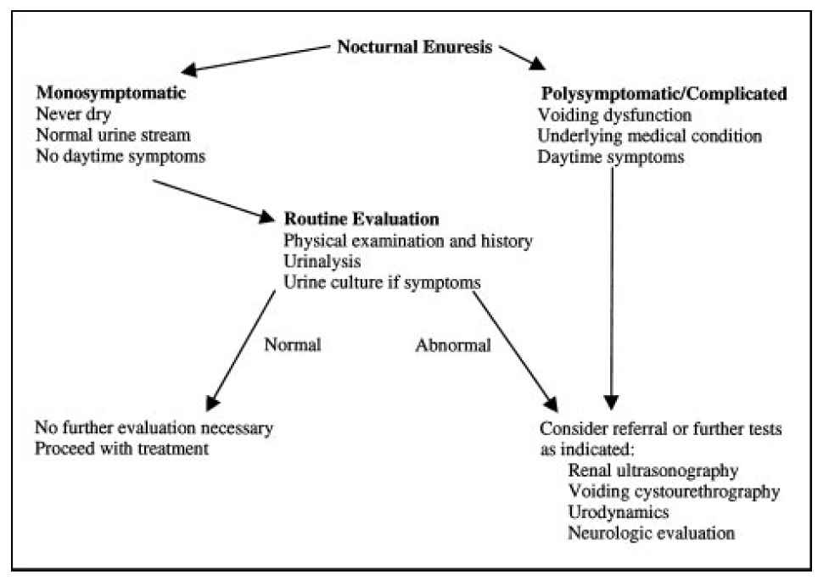

Traitement :
- Rassurer/expliquer le concept de maturation tardive, faire accepter et motiver → l’enfant doit avoir le soutient de ses parents (cf. tableau en bas de page)
- Exclure toute attitude répressive ou tout renforcement négatif qui sont contre-productifs mais travailler sur le positif
- Amygdalectomie si SAOS

1/ Traitement motivationnel (non médicamenteux)
= 1er choix pour les petits enfants pour une durée de 3-6 mois
= 25% de guérison et ad 70% d’amélioration
  - Ne plus mettre de couches la nuit
  - Diminuer les boissons 2h avant le coucher (le mieux et de le faire avec l’accord de l’enfant) et éviter (particulièrement le soir) la caféine, les produits laitiers et le chocolat.
  - Traiter la constipation qui irrite la vessie et favorise les pertes urinaires.
  - Faire uriner avant d’aller au lit
  - Tenir un calendrier des nuits avec et sans miction et donner des « gommettes » pour récompenser les nuits propres +/- récompenses
  - Faire participer l’enfant au nettoyage lors de mictions nocturnes mais sans aspect punitif. Le pas le faire se sentir ridicule vis à vis de la fratrie.

2/Thérapie comportementale
- Appareil pipi-STOP :
  - Technique avec le meilleur rendement surtout chez les 8-11 ans avec mono-énurésie: →66-70% de succès et très peu de rechutes le tout sans effets secondaires.
  - Vérifier que l’alarme réveille l’enfant et donner une lampe de poche pour aller aux toilettes sin peur dans la nuit

Première cause d’échec du « PIPI-STOP » = mauvaise compliance

  - Peut s’associer avec les autres techniques ou pharmacothérapie.
  - Peut prendre plusieurs 3-4 mois pour fonctionner → comme cela réveille toute la famille plusieurs fois toutes les nuits, ad 50% des famille l’abandonne après 3-4 semaines !
  - On peut l’arrêter si l’enfant fait des nuits propres pd 1 mois d’affilé. Si rechutes, recommencer.
- Hypnose
- Techniques de relaxation
- Apprendre à l’enfant à s’imaginer se lever la nuit pour uriner et être propre au lit

3/ Thérapie médicamenteuse (est une aide au traitement plutôt qu’une cure en soi)
- Rarement utilisé avant 8 ans
- 60% de réussite mais 90% de récidive à l’arrêt du traitement !
- Minirin® (desmopressine) = analogue de la vasopressine (ADH) :
  - A essayer assez vite pour éviter les troubles psy
  - Marche mieux chez les enfants propres le jour
  - Diminue de 50% les évènements nocturnes dans 60-70% des cas mais a plutôt un effet « TOUT ou RIEN ».
  - Ne pas boire la nuit sous Miririn® car risque hyponatrémie !
  - Ne pas donner si instabilité vésicale car va uriner la journée ce qu'il n'a pas fait la nuit et empirer les choses !
  - Les récidives concernent surtout les traitements courts
  - Biodisponibilité 1% per os et 10% nasal.
  - Pic plasmatique à 1h et durée 9h
  - Per os :
    - 30 min. avant le coucher sur un estomac vide
    - 1 tablette de 200 mcg.
    - Augmenter si insuffisant de 200 en 200 mcg ad max. 600 mcg per os (3 tablettes).
  - Nasal (forme déconseillée aux USA*) :
    - 2h avant le coucher
    - 1 push/narine (10 mcg/push → 20 mcg/soir).
    - Augmenter si insuffisant de 10 mcg/sem. ad max 40 mcg nasal (4 push)
  - Durée du traitement :
    - 3-6 mois puis essayer d’arrêter pd 2 semaine pour voir si le problème est corrigé.
    - Possible aussi de tenter un arrêt progressif en diminuant la dose de 10 mcg/mois.
    - Reprise ttt pd 3 mois si récidive.
  - EI (rares) : inconfort abdominal, nausées, épistaxis, céphalées. * Hyponatrémie, convulsions et décès dans la forme intra nasale → forme déconseillée aux USA
  - CI : polydipsie, maladies cardiaques, HTA.

- Anti-cholinénergiques (dès 5 ans) :
  - Oxybutinine (Ditropan®) ouToltérodine (Detrusitol®SR)
  - Traitement de 2ème intention avec bon efficacité si échec avec desmopressine seule pour les enfants avec énurésie diurne ou vessie de faible capacité
  - Ne marche pas bien seul → en association avec la desmopressine (Minirin®)

- Tofranil® (Imipramine)
  - = anti dépresseur tricyclique avec effet anticholinergique + effet de réveil sur le SNC (bloque le REM) → augmente la capacité de la vessie et effet NA => diminue la contraction du détrussor.
  - 6-8 ans : 25 mg (augmentable de 15 mg/sem. ad 75mg) ; ado : 50-75 mg
  - 1h avant le coucher (dure 8-12 h) pd 3-9 mois
  - Arrêt de la médication progressive par palier de 25 mg sur 3-4 semaines. Efficacité 15-50% après 6 mois et ad 75% de rechute ! EI : irritabilité, bouche sèche, céphalées, troubles du sommeil. Surdosage = risque de troubles du rythme, convulsions, coma ! Risque de récidive haut à l’arrêt du ttt → Ce médicaments reste peu utilisé en raison des risques lié à sa marge thérapeutique étroite (risque de décès sur overdose) pour une maladie bénigne d’évolution spontanément favorable.

- Soutient pédopsychiatrique : Si persistance des symptômes après 6-7ans proposer un traitement agressif après 12 ans en raison de la baisse de l’estime de soi très importante et de la souffrance qui en résulte.

Pronostic :
- 15% de résolution spontanée/an → que 1% persistent à 15 ans
- Les récidives sont rares, une fois la propreté acquise.
- Apparition d’abord de la propreté diurne suivie de la nocturne

